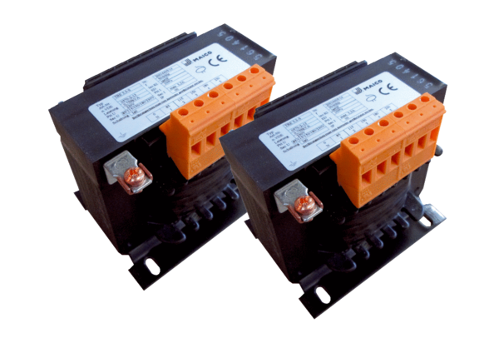Petostupanjski transformator, razvodni ormarić TR 2,5 S-2Jedinica za pakiranje: 2 komAsortiman: C
Broj artikla: 0157.0152Proizvođač: MAICO

